**國立臺南大學環生學院**

**102學年度第1學期臨時環境與生態學院院務會議紀錄**

開會時間：103年1月8日(星期三) 中午12時

開會地點：榮譽教學中心ZA101院辦公室

主 席：黃院長 鎮江

出席人員：如簽到表所列 記錄：黃千芬小姐

壹、主席報告

感謝委員出席。

貳、上次會議提案決議執行情形報告：

|  |  |  |  |  |  |
| --- | --- | --- | --- | --- | --- |
| 案次 | 案由 | 決議 | 執行情形 | 提案單位 | 執行單位 |
|  | 是否同意本院遷往七股校區，請 討論。 | 一、決議辦理公投。公投時間訂於11月18日(上午9時至晚上9時)、19日(上午9時至下午4時)。  二、主文文字「你是否贊成本院遷往七股校區？」。 | 570人參與投票，92.7%不贊成本院遷往七股校區。 | 環生學院 | 環生學院 |

参、提案討論

提案一　　　　　　　　　　　　　　 提案單位：環生學院

案由：因應校方回覆教育部函，請 討論。

說明：

1. 103年1月6日南大總字第10200176300號字函，如紙本「附件一」。
2. 102年12月2日臺教高（三）字第1020175580號函，如紙本「附件二」。
3. 本院申請校區設置計畫書複本，102年12月2日簽核在案，如紙本「附件三」。第二次再次申請校區設置計畫書複本，尚未簽核。

決議：

1. 校方並未依教育部來函(臺教高（三）字第1020175580號函)與本院溝通。
2. 校方並無資訊揭露，經查詢截至1月8日中午12時40分為止，校方並無將11月14日報部之校區設置計畫書相關資訊公告於網站，如「附件四」，且本院於11月26日陳文請學校提供該項計畫書，校方斷然拒絕。
3. 院長致函給校務會議代表與全校老師陳述事實，並再次向教育部等單位陳情。

肆、臨時動議

無。

伍、散會（是日中午12時50分）

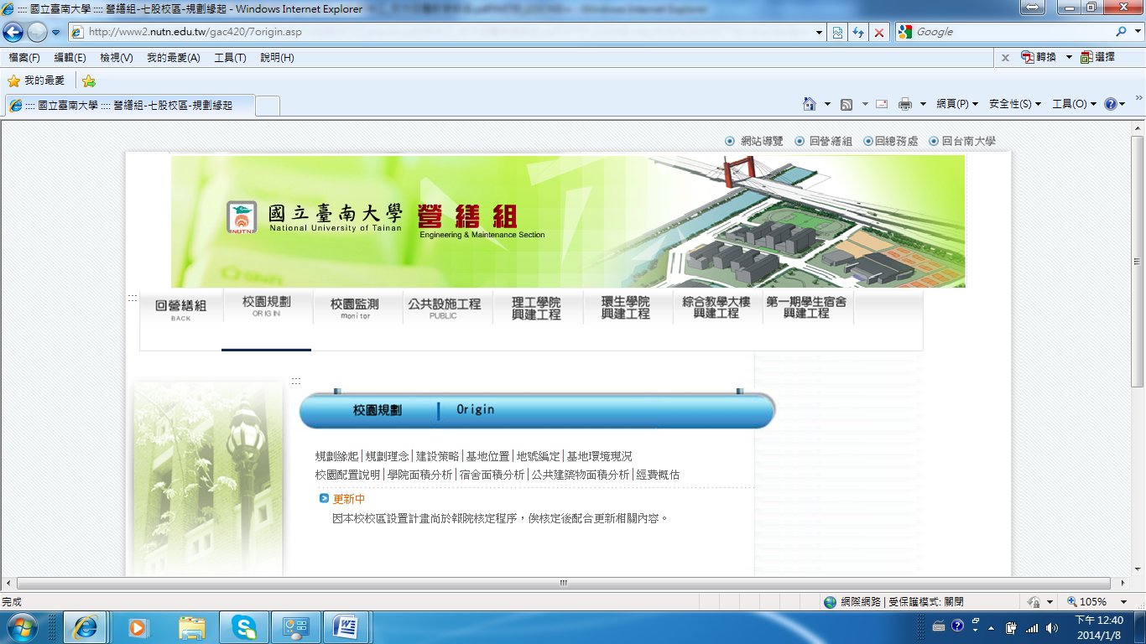[附件四]103年1月8日12時40分，總務處營繕組網站尚未公告。